
Kwaliteitskaart OP4.01 | Lestijden en vakantierooster
Kwaliteitsaspect | OP4 Onderwijstijd
Onderwerp | Beleid Lestijden en vakantierooster
Verantwoordelijke | Directeur
Borging | Jaarlijks juli

Doel:
Voor de start van het schooljaar is voor medewerkers en ouders bekend wat de lestijden zijn, en wanneer er vakanties en studiedagen zijn.
De leerlingen krijgen in acht jaar onderwijs minimaal het verplicht aantal lesuren.

Wettelijke bepalingen rond onderwijstijd:
Leerlingen moeten in de acht schooljaren van het basisonderwijs ten minste 7520 uren onderwijs krijgen. In de eerste vier schooljaren moet dit samen ten minste 3520 uren zijn, in de laatste vier schooljaren ten minste 3760 uren. De overige 240 uren zijn vrij in te delen.

Zowel voor lestijden als voor het vakantierooster moet de medezeggenschapsraad instemmen. Bij wijziging van lestijden moet ook een peiling gedaan worden onder ouders. Deze peiling dient om de medezeggenschapsraad inzicht te geven in de mening van ouders, maar er mag van de uitkomst afgeweken worden.

Lestijden:
In onderstaande tabel staan de lestijden zoals deze momenteel gelden op Eben Haëzer. De kleine pauze (10:15-10:30 uur) valt onder lestijd, de middagpauze (12:15-12:45 uur) niet. Omdat er maar een half uur pauze is zijn de kinderen verplicht op school te blijven en mag de school hiervoor geen kosten in rekening brengen.
Dag | Lestijden | Bijzonderheden
Maandag | 08:30-12:15 uur  12:45-14:45 uur
Dinsdag | 08:30-12:15 uur  12:45-14:45 uur
Woensdag | 08:30-12:15 uur | De leerlingen van groep 0 en 1 zijn woensdag vrij.
Donderdag | 08:30-12:15 uur  12:45-14:45 uur
Vrijdag | 08:30-12:15 uur  12:45-14:45 uur | De leerlingen van groep 0, 1, 2 en 3 zijn vrijdagmiddag vrij.

Vakantierooster en studiedagen 2024-2025:
Voor de start van de zomervakantie wordt het vakantierooster (inclusief studiedagen) met de medezeggenschapsraad besproken en na instemming gedeeld met alle ouders. Ze zijn ook terug te vinden op de site van de school en bij de belangrijke data onder aan de nieuwsbrief
Datum | Vrije dag(en)
22 juli tot en met 30 augustus 2024 | Zomervakantie 2024
20 september 2024 | Studiedag 1
28 oktober tot en met 1 november 2024 | Herfstvakantie
4 december 2024 | Studiedag 2
20 december 2024 | Vrije vrijdagmiddag
23 december 2024 tot en met 3 januari 2025 | Kerstvakantie
17 tot en met 21 februari 2025 | Voorjaarsvakantie
24 februari 2025 | Studiedag 3
18 april 2025 | Goede vrijdag
21 april tot en met 2 mei 2025 | Meivakantie
5 mei 2025 | Bevrijdingsdag
29 en 30 mei 2025 | Hemelvaartsdag en vrije vrijdag
6 juni 2025 | Studiedag 4
9 juni 2025 | Tweede Pinksterdag
30 juni 2025 | Studiedag 5
11 juli 2025 | Vrije vrijdagmiddag
14 juli tot en met 22 augusuts 2025 | Zomervakantie 2025

Plan Do Check Act:
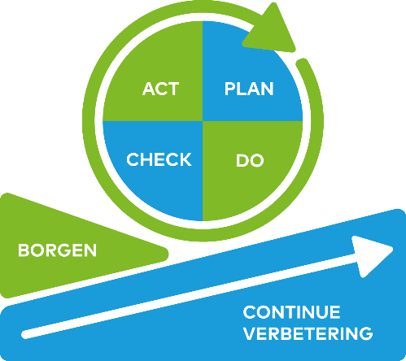 | Stap | Activiteiten
 | Plan | Vastleggen van bespreking lestijden en vakantierooster met de medezeggenschapsraad.
 | Do | Bij wijziging lestijden peiling houden onder ouders.  Voorstel lestijden en vakantierooster maken en versturen naar medezeggenschapsraad.
 | Check | Lestijden en vakantierooster bespreken met de medezeggenschapsraad.
 | Act | Lestijden en vakantierooster delen met ouders in nieuwsbrief, schoolgids en op de website.

Betrokkenen:
Directeur, medezeggenschapsraad
Betrokkene | Verantwoordelijkheden
Directeur | Voorstel doen voor vakantierooster en eventuele wijziging lestijden.  Peilen ouders bij voorstel tot wijziging lestijden.  Eventuele wijzigingen verwerken.  Definitieve vakantierooster en lestijden delen met ouders.
Medezeggenschaps-raad | Instemmingsrecht op lestijden en vakantierooster.

Bijlagen:
OP4.01 Bijlage Jaarplanning Eben Haezer 20242025.pdf

Meer informatie:
https://www.onderwijsinspectie.nl/onderwerpen/onderwijstijd/onderwijstijd-in-het-basisonderwijs#:~:text=Leerlingen%20moeten%20in%20de%20acht,bovenbouw)%20is%20dit%203.760%20uur.

https://www.infowms.nl/bevoegdheden-instemming-en-advies/

